Kurgan Kostyantyn Petrovych
Position applied for: Able Seaman  Date of birth: 22.02.1984 (age: 33)  Citizenship: Ukraine  Residence permit in Ukraine: No  Country of residence: Ukraine  City of residence: Mariupol  Permanent address: Metallurgov Ave., 92, apt.133  Contact Tel. No: +38 (062) 952-90-76 / +38 (096) 474-01-33  E-Mail: Kartino@rambler.ru  U.S. visa: No  E.U. visa: No  Ukrainian biometric international passport: Not specified  Date available from: 10.08.2011  English knowledge: Good  Minimum salary: 900 $ per month | 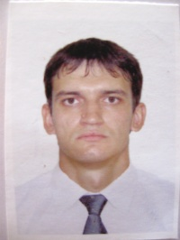

Experience:
Position | From / To | Vessel name | Vessel type | DWT | ME | BHP | Flag | Shipowner | Crewing
Able Seaman | 20.01.2011-20.03.2011 | Виктор Хара | Dry Cargo | 4694 |  | 3000 | Украины | Торговый Флот Донбасса | УкрАзовКрюинг
Able Seaman | 20.12.2009-16.06.2010 | Юрий Двужильный | Dry Cargo | 4966 |  | 3000 | Украины | Торговый Флот Донбасса | УкрАзовКрюинг
Able Seaman | 14.06.2008-12.03.2009 | Макеевка | Bulk Carrier | 28136 |  | 10700 | Украины | Торговый Флот Донбасса | УкрАзовКрюинг
Mess Boy | 26.11.2007-01.05.2008 | Вячеслав Ильин | Dry Cargo | 6635 |  | 6100 | Украины | Торговый Флот Донбасса | УкрАзовКрюинг

Documents and further information:
Последный контракт ограничился двумя месяцами в связи с тем,что коленвал главного двигателя вышел из строя и судно вынуждено было стать в отстой.

